教學方案：八家將臉譜與造型藝術的創新與轉化
國際教育  課程主題 | 文化學習-文化接觸-文化創新與轉化
設計理念 | - 色彩、線條、圖像的搭配與組合，以及這些元素與造型時尚的關係，是美容科學生必學的內涵，台灣的流行彩妝向來崇西洋為尊，學生的學習也不例外，通常以西洋的範例為學習的基準。然而，在所謂「全球在地化，在地全球化」的時潮中，我們思忖台灣有哪些在地的造型美學特色，值得學生探究學習？遂選擇台灣傳統八家將為教學主題，不僅因為它是地方廟會的重要活動，深富宗教文化的價值，其臉譜彩繪及造型的藝術價值，也是美容科學生學習化妝造型的絕佳教材。  - 本教學設計引導學生認識八家將組成的宗教文化背景，隨後分析每一個角色的臉譜及造型結構意涵，期許學生一方面培養本土文化的欣賞與認同，另一方面也能從中吸取造型設計的養分。  - 為了讓學生建立更寬闊的學習視野，除了八家將之外，我們另外選擇義大利威尼斯嘉年華會的藝術面具為教材，與八家將做比較。義大利威尼斯嘉年華會是為了慶祝戰爭勝利而設，雖與八家將的宗教性質有異，但二者都運用臉譜彩繪寄託其情感。八家將以驅鬼邪，鎮魔除妖為目的，故在臉譜彩繪上加入許多恐怖元素，以呈現肅殺的氛圍；而威尼斯嘉年華則是為了慶祝戰爭勝利，在當時，威尼斯的社會階層分級嚴格，但戰爭的勝利無論貴族或平民都想慶祝，所以，他們就以佩戴面具來掩飾自己的真實身分，並且在面具上多使用金屬色系來營造貴族的氣息。兩項文化活動所呈現的臉譜藝術雖有差異性，透過教學過程中的觀察、比較、分析，引導學生了解在不同的文化背景下，藝術呈現方式之異同。  - 為協助學生轉化從兩項文化活動所學的知識與技能，引導學生將在地的與義大利的設計元素重新解構與建構，把八家將莊嚴肅穆的造型風格，結合威尼斯嘉年華會的狂歡氣息，再加上學生的創意，讓學生把八家將的藝術創新與轉化，最後以「八家將嘉年華會」為主題，設計轉化創新的造型作品，並作舞台的動態展演。  - 本教案結合造型概論、化妝設計、髮型梳理、韻律美姿四門科目，希望引導學生吸收有關文化的、專業的背景知識，最後，加上實務的技能操作，引導學生轉化學習的舊經驗，創作嶄新的整體造型作品。一件完整的整體造型作品，從醞釀到熟成，無法一蹴可成，因此，教學過程中需要較充足的學習時間，從準備發展，到統整創新，每一個階段都有它該學習的內涵與準備，設計七週的學習時間，期望能達成本教學方案預期學生具備轉化創新能力的目標。
融入類科  與科目 | 美容科：造型概論、化妝設計、髮型梳理、韻律美姿
適用年級 | 高三年級
教學時數 | 63節課(9節/週*7週) | 設計者 | 三信家商陳品儀吳茗娥蘇芳儀
國際教育能力指標 |  | 教學目標
1-1-1瞭解我國與世界其他國家的文化特質  1-1-2表現具國際視野的本土文化認同  2-1-2體認國際文化的多樣性  2-1-3具備學習不同文化的意願與能力 |  | - 能認識台灣八家將、義大利威尼斯面具藝術活動的文化起源脈絡。  - 能觀察比較兩項文化活動中，臉面彩繪及整體造型藝術的色彩、線條、結構的異同性。  - 能分析擷取兩項文化活動中具特色的造型元素，轉化應用在髮型、化妝、造型與韻律美姿，創新設計藝術面具及造型作品。  - 能開拓藝術造型的文化視野，提升專業技能的創新，蓄積未來進入全球職場競合需要的能力。
- 課程統整架構圖：
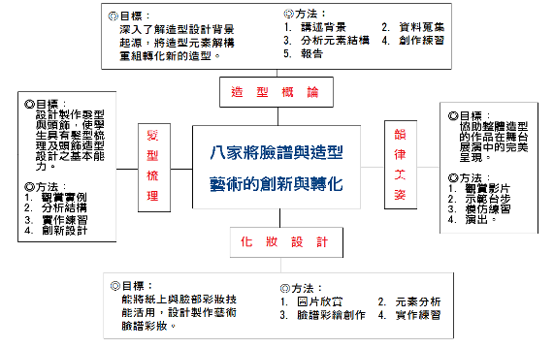
- 教學活動：
- 課程說明：
- 內容：
- 協同造型概論、化妝設計、髮型梳理、韻律美姿四門科目。
- 各科分別探討台灣八家將與義大利威尼斯嘉年華會兩項活動的文化背景，聚焦在臉譜彩繪藝術的形成與他們的色彩線條所代表的意義。
- 各科分別解析上列兩項文化藝術的構成元素，及如何再組的原理與技巧。
- 各科分別討論如何從上列兩項文化藝術的既有元素中，重新設計創新的作品。
- 各科分別展開實作課程。
- 彩排練習。
- 動態發表會正式演出。
- 方式：
- 由閱讀觀賞本課程所選的兩項藝術文化活動的文字、圖像、影片資料開始。
- 以提問、討論、講解的方式，增進對兩項活動文化脈絡之認識與了解。
- 藉由分析討論，解構原有造型的構成元素，引導重新組合的可能性及原理技巧。
- 以學生分組的方式，練習新創作品的設計與實作。
- 以學生分組的方式，練習如何將新創作品結合音樂、舞蹈、舞台的元素，最後用動態發表會形式舞台演出。

- 教學步驟與內容：
活動 | 週別 | 科目
活動 | 週別 | 造型概論 | 化妝設計 | 髮型梳理 | 韻律美姿
準備活動 | 第一  週 | - 對學生展示八家將及威尼斯嘉年華會的照片，但先不告訴學生照片上的活動是什麼，請學生回答圖片中人物的造型屬於哪個國家的哪一種活動，來引發學習動機。  - 讓學生發表對這兩項傳統文化活動的印象為何。  - 接著對學生說明本課程的教學目的、內容、教材、教學方式與評量方式。  - 使用PPT講解八家將、威尼斯嘉年華會的形成文化背景，及活動進行的方式，搭配影片欣賞，加深學生對該活動文化脈絡的認知。  - 作業：引導學生分組(8-9人一組)，蒐集八家將文化跟威尼斯嘉年華會的資料，作學習單(一)如後附件(一)。 | - 以PPT播放八家將臉譜與威尼斯嘉年華會面具的照片的。  - 請同學發表對八家將臉譜彩繪與威尼斯嘉年華會的面具藝術造型的感受，兩者呈現得氛圍分別為何。  - 講述八家將的宗教功能及其臉譜彩繪的風格與意涵。  - 講述威尼斯嘉年華會面具藝術的目的與化妝呈現的意涵。  - 作業：請學生自行上網瀏覽更多八家將與義大利威尼斯嘉年華會的圖片，深究兩項活動臉譜彩繪的藝術形式。 | - 說明本學期的成果發表會將聚焦在「八家將嘉年華會」的學習成果展演。  - 說明髮型梳理課如何支援成果發表會的演出。  - 髮型如何與頭飾相連結。  - 教師與學生共同探討發表會之造型的呈現方式。 | - 播放傳統廟會中八家將活動的影片，使學生認識傳統八家將的音樂及舞步。  - 根據影片內容說明八家將的舞蹈模式。  - 帶領學生模仿八家將的舞步，增進學習的趣味。  - 分組討論一下如果八家將跳現代舞會如何。  - 請學生討論可行性的「八家將嘉年華會」舞蹈表演方式。
發展活動 | 第二  週 | - 請學生以八至九人一組，討論為什麼八家將與威尼斯嘉年華會的造型風格會是如此，造成此造型風格的原因是什麼，與歷史文化的淵源為何。  - 請學生分組上台報告剛才討論結果。  - 使用PPT講解八家將與威尼斯嘉年華會之造型風格受哪些因素影響。  - 利用圖片分析八家將與威尼斯嘉年華會的造型元素，並請學生填寫學習單(二)。  - 分組競賽活動：播放單一造型元素照片，請學生分組搶答，答出此造型元素是屬於哪個文化活動，藉此了解學生是否達到教學目標。 | - 使用PPT對學生展示八家將臉譜、威尼斯嘉年華會面具照片，讓學生發表對於照片上色彩搭配與線條繪製的感覺。  - 將學生提出的想法初步分類註記在黑板上，作為下一步驟講解化妝色彩搭配原理時的對照資料。  - 使用PPT以圖文方式解說色彩特性及搭配原理。  - 製作PPT小遊戲，請學生上台搭配色彩達成教師要求的效果，或是請一位學生上台搭配色彩，讓台下學生猜測其想表達之效果。 | - 探討與分析頭飾之製作方法與素材內容。  - 講述以及實際示範髮基編法。  - 請學生練習髮基編法。  - 講述以及實際示範攏、束、紐等梳髮技法。  - 請學生練習各項梳髮技法。  - 講述以及實際示範，利用髮基與各項梳髮技巧，完成一個基礎包頭。  - 請學生練習梳理一個基礎包頭。 | - 講解現代流行音樂及舞蹈搭配的原則。  - 講解示範舞台基本台步設計的種類。  - 請學生練習各種舞台基本台步，如：直走、轉彎、定點單一pose。  - 老師從旁協助學生擺出正確姿勢。  - 講解舞台台步的安全注意事項。
發展活動 | 第三  週 | - 練習造型元素的轉換及運用。  - 給予主題，請學生以八至九人為一組練習設計一個整體造型。  - 教師從旁輔助學生釐清造型概念，增進知能的內化，並建立自身的創作基模。  作業：以8-9人一組，探討八家將與威尼斯嘉年華會造型風格之異同，並設計一個轉化過後的整體造型，需詳細說明設計理念，以及挑選造型元素的準則為何，做學習單(三) | - 示範講解各項彩繪技法，指引學生結合色彩搭配及彩繪技法繪製臉譜。  - 請學生實際練習各項彩繪技法。  - 提供學生「三國豫言臉譜眾生相」網址，請學生上網繪製臉譜，並將完成之臉譜設計稿輸出，再依照設計稿手繪至紙上與模特兒臉上。 | - 蒐集台灣八家將與義大利威尼斯嘉年華會的頭套頭飾的重點元素，以小組方式進行歸納與整合。  - 各組討論八家將與義大利威尼斯嘉年華會文化重點元素，使之運用於新作品的頭飾設計。  - 各組將索討論成型之頭飾畫於設計圖上。  - 各組設計圖與教師討論，並做修改。 | - 講解示範舞台進階台步設計的種類。  - 練習各種舞台進階台步，如：轉圈、三角隊型，定點連續pose。  - 老師從旁協助學生擺出正確姿勢。  - 強調安全的注意事項。
統整活動 | 第四  週 | - 練習將八家將傳統造型創新與轉化。請學生以八至九人為一組，針對八家將其中一位神祇的整體造型，依照各組的設計構思，融入新的元素或替換舊的造型媒材，以改良傳統造型的不足，並且凸顯該神祇的特色。 | - 以「八家將嘉年華會」臉譜為設計主題，學生必須呈現設計構想、臉譜彩繪草稿、定稿作品。  - 請學生依照造型概論的組別，分組做初步討論，並畫出臉譜草稿。  - 教師從旁輔助，提供學生技術與構圖方面的諮詢。 | - 教師示範與指導基本頭飾基座的製作方法。  - 教師示範與指導頭飾架於頭頂之各種方法。 | - 分組以八家將文化為主題，運用現代音樂舞蹈，將傳統陣頭型態改良成舞台走秀模式。  - 老師協助學生重新編排創意八家將所需音樂之舞蹈。
統整活動 | 第五  週 | - 將各組上次設計的造型精緻化，完成造型細部設計圖，確認該造型實體化的可能性。  - 尋找造型所需材料，比較同類型但不同質地之材料的差異性，並選出造型需求的材料。 | - 各組將上次設計的臉譜草稿加以修正，並開始練習畫在真人臉上，經過細部修改之後，將定稿的臉譜拍照留存。  - 教師從旁輔助，提供學生技術與構圖方面的諮詢。 | - 各組進行設計圖上之頭飾的製作。  - 在製作的過程中，將所遇之困難寫下來，並與教師共同討論與改進。 | - 各組練習上次討論的台步，並加以修改。  - 將新的音樂及台步定案。
統整活動 | 第六  週 | - 依照設計圖依次將造型實體化。 | - 將上次已定稿的臉譜再次畫於模特兒臉上，讓學生提升上妝的速度及精緻度。 | - 將頭飾製作完成。 | - 反覆練習台步至熟稔。
統整活動 | 第七週 | - 動態發表會  - 繳交書面設計報告，內容需附設計理念、使用元素分析說明、設計圖。 | - 動態發表會  - 繳交書面設計報告，內容需附設計理念、使用元素分析說明、設計圖。 | - 動態發表會  - 繳交書面設計報告，內容需附設計理念、使用元素分析說明、設計圖。 | - 動態發表會  - 繳交書面設計報告，內容需附設計理念、使用元素分析說明、設計圖。
- 教學評量：
- 過程評量：
- 評量學生資料蒐集的妥當性。
- 評量學生在分組討論時，是否能掌握分工合作的精神，及了解學生對造型構思的可行性。
- 評量手繪圖稿的繪製能力及創意。
- 評量實作手法與技巧是否正確熟練。
- 成果評量：
- 以動態發表會型式呈現作品，評量每一分組的作品之技術性、藝術性、創新性。
- 設計小組的學習單，內容包含學習心得、學習過程照片、作品的照片與各國文化融入國際議題的感想與學習成長。
- 教學建議：
- 教學過程運用PPT呈現教學內容，並佐以影片及書籍分享，引起學生的學習動機。
- 教師秉持輔助的立場，在學生進行討論創作時，以學生的構思為主，給予適當的建議或提供參考資源。
- 進行成果評量必須同時給予正向與改進建議的回饋。
- 學生分組以八至九人為一組，為培養學生可以和任何人合作協調的能力，分組方式以抽籤決定組員。
- 學生分組討論創作時，指導學生應記錄討論過程及草稿，除了作為造型創作的基礎資料外，也可看出學生在學習過程中的參與度，及進步的情形。
- 舞台表演的練習時，提醒學生避免一味地模仿，應經營自己的台步與動作，以符應轉化創新的教育目標。
- 為使學生擴展學習視野，建議除了學習八家將與威尼斯嘉年華會的資訊外，尚可補充學習巴西嘉年華會與印第安原住民文化的造型、臉譜彩繪藝術的內涵，以累積學生更多國際文化元素的接觸，幫助他們在創新設計時，有更豐富的發揮空間。
- 教學資源：
- 參考書籍：
- 彩妝設計，啟英文化事業有限公司、盧芃秝(麗容)、盧兆琦。
- 髮型梳理I，龍騰文化事業有限股份公司、宋英姬。
- 臺灣家將臉譜藝術八家將卷，石渠出版社、呂江銘(2008)。
- 卡薩諾瓦的祕密狂歡(威尼斯彩色攝影故事集)，山岳、關耀輝(2006)。
- 設計的文化基礎：設計、符號、溝通，亞太圖書、楊裕富 (1998)。
- 網站資料：
- 三國豫言臉譜眾生相，http://w94.bengzi.org.tw/index2.htm
- 彩筆下的家將容顏 導演陳宏銘作品，http://www.youtube.com/watch?v=p7zuASKKPwo
- 吸睛指數破表！威尼斯面具嘉年華，http://tw.lookingfor.tv/%E5%A8%81%E5%B0%BC%E6%96%AF/33379/
- Indian Vision - Chirapaq - Native American - Powerful Pride - Sacred Medicine，http://www.youtube.com/watch?v=X6Y4kpZ7xQk
- 巴西嘉年華，http://www.epochtimes.com/b5/6/3/1/n1241391.htm
- 女神卡卡演唱會，http://www.youtube.com/watch?v=xaZbxE_1b7c
- 2011蔡依林Myself世界巡迴演唱會_新加坡站_蔡依林《美人計》精采片段，http://www.youtube.com/watch?v=3kHvKzRdfpY
- 京劇臉譜，http://big5.china.com.cn/chinese/zhuanti/2008ay/753456.htm
- 威尼斯面具，http://www.haokanbu.com/story/97042/
- 教學成果
一、相片
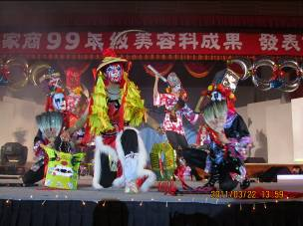 | 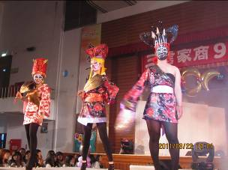
八家將嘉年華會舞台展演的一幕 | 八家將嘉年華會舞台展演的一幕
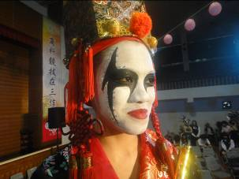 | 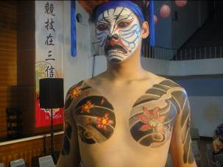
學生轉化創新的造型作品之一 | 學生轉化創新的造型作品之二
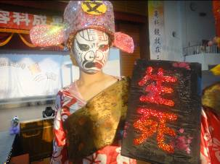 | 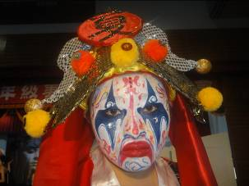
學生轉化創新的造型作品之三 | 學生轉化創新的造型作品之四
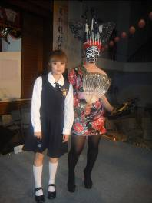 | 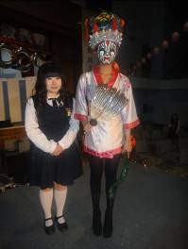
演出學生與技術學生的合影 | 演出學生與技術學生的合影
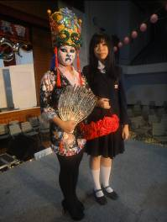 | 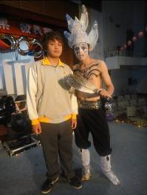
演出學生與技術學生的合影 | 演出學生與技術學生的合影

二、學生作業
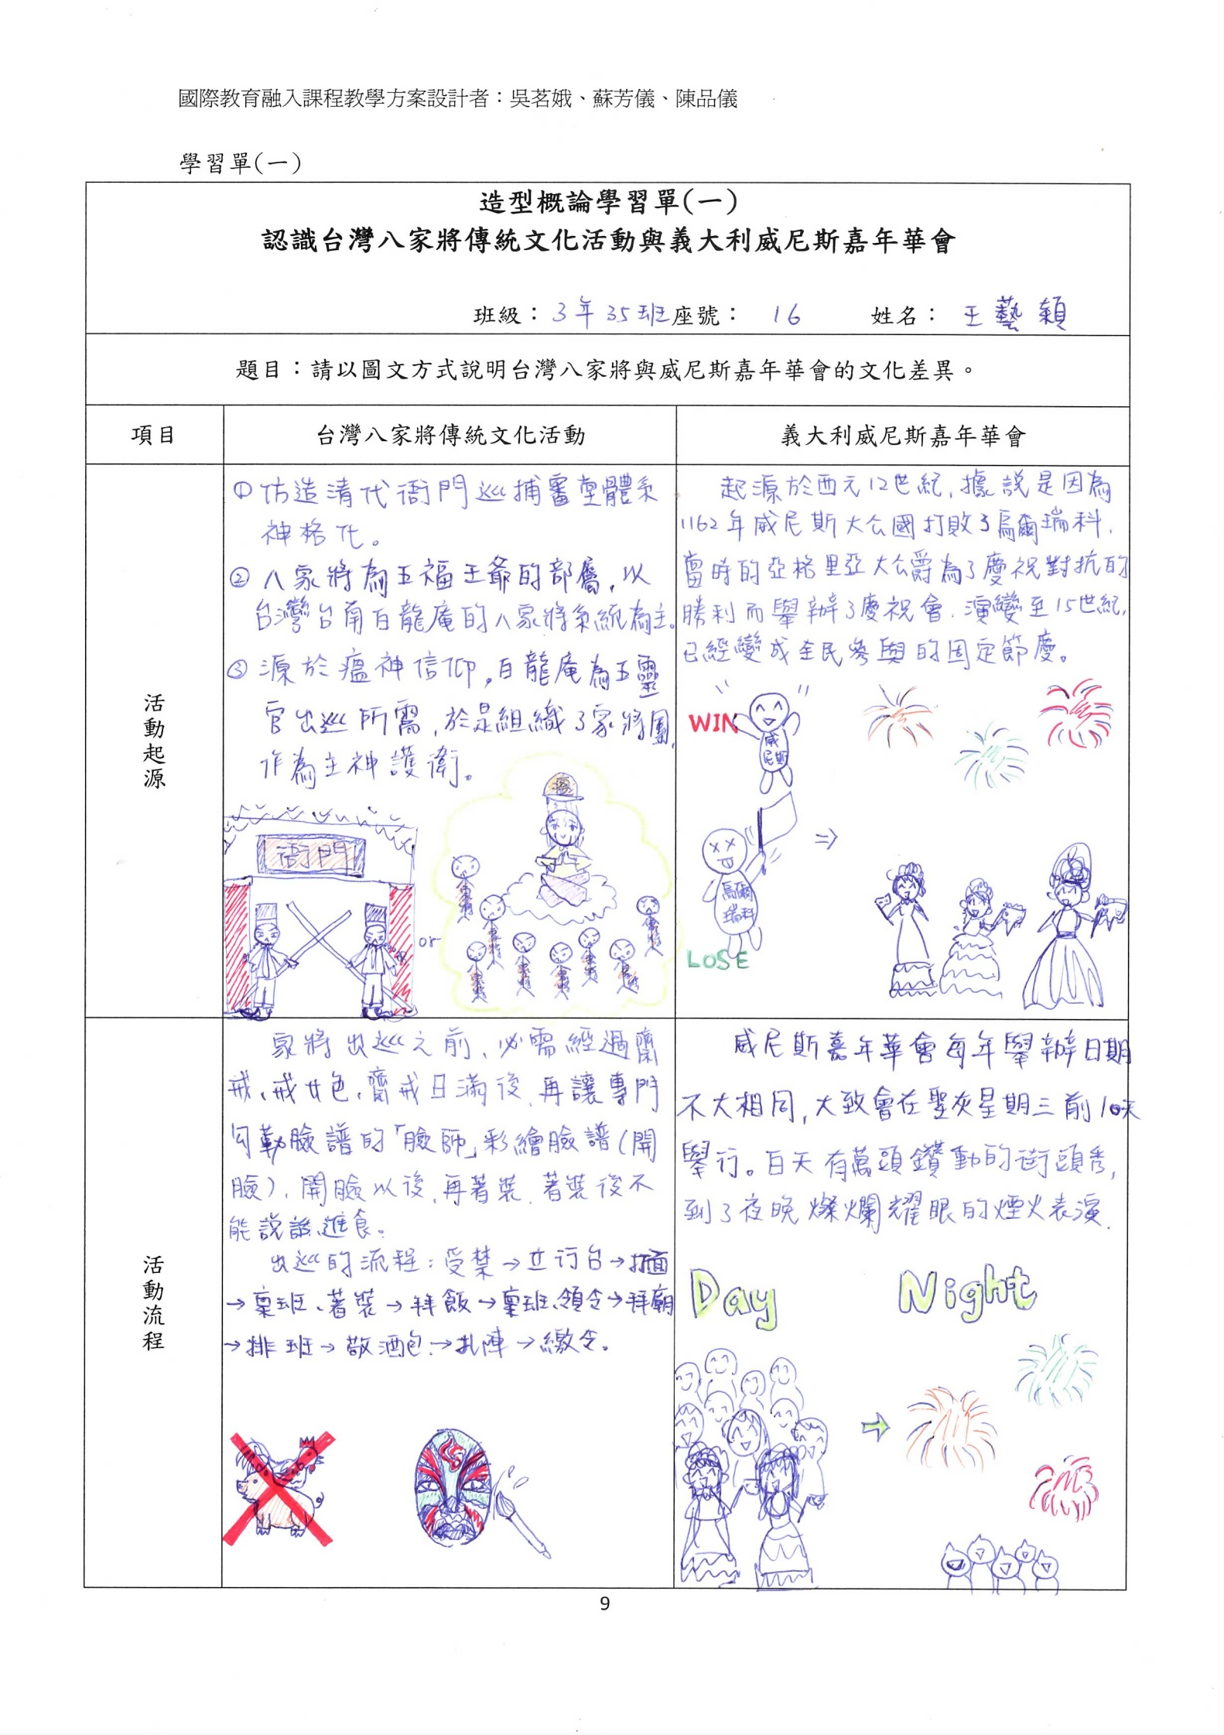
造型概論學習單(三)
「八家將嘉年華」──八家將造型轉化與創新練習

班級： 座號： 姓名：
說明一：傳統八家將活動有鎮魔驅邪之用，家將臉部彩繪象徵威嚴恐嚇的神祇的臉譜，又搭配各項的刑具或武器，讓鬼邪對扮演家將的人感到畏懼，不敢靠近，進而達到安民維護社會秩序之功用。
說明二：現代社會雖然還保有八家將活動，但有些已淪為形式，忽略其傳統的目的，甚至將八家將當成一種熱鬧且愉悅的娛樂活動，那麼傳統恐怖美學的臉譜似乎有點不合時宜。如何塑造一個快樂的八家將？遂成為本單元的學習重點。
說明三：讓我們為八家將塑造正面、快樂的新形象，請各組選擇一位家將，針對他的臉譜彩繪、整體造型分析其融入哪些恐怖元素，再以原本的造型為基礎，運用其他的元素，新創一個適合在慶典中出現的快樂八家將。
項目 | 請把家將的造型貼在下方 | 分析原造型使用哪些恐怖元素
臉譜圖片(全臉、線條、色彩) | 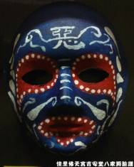  圖片來源：http://0rz.tw/13aQt | - 大面積使用明度低的色彩。  - 將負面文字(惡)彩繪在臉譜上。  - 眼睛化妝成深陷的眼窩，有骷髏頭的恐怖氛圍。  - 多數線條是向下垂的。

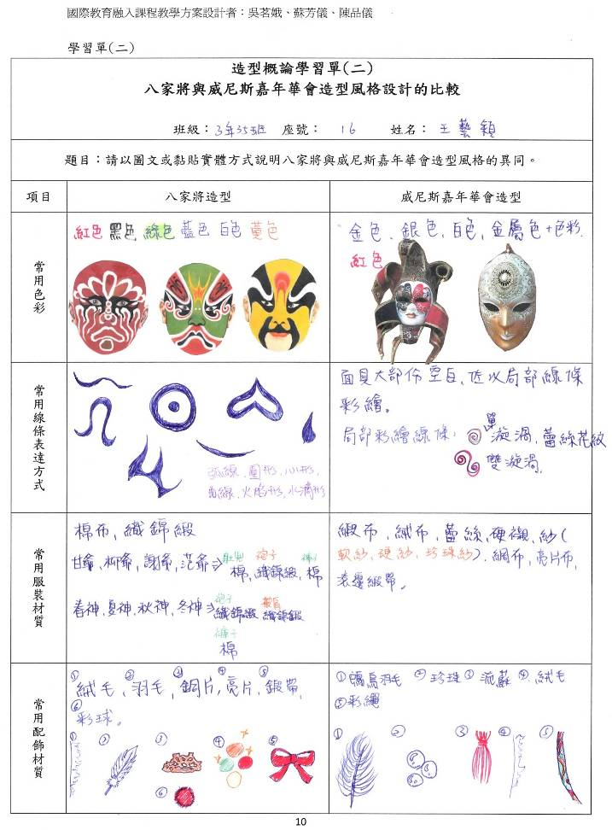

造型概論學習單(三)
「八家將嘉年華」──八家將造型轉化與創新練習

班級： 座號： 姓名：
說明一：傳統八家將活動有鎮魔驅邪之用，家將臉部彩繪象徵威嚴恐嚇的神祇的臉譜，又搭配各項的刑具或武器，讓鬼邪對扮演家將的人感到畏懼，不敢靠近，進而達到安民維護社會秩序之功用。
說明二：現代社會雖然還保有八家將活動，但有些已淪為形式，忽略其傳統的目的，甚至將八家將當成一種熱鬧且愉悅的娛樂活動，那麼傳統恐怖美學的臉譜似乎有點不合時宜。如何塑造一個快樂的八家將？遂成為本單元的學習重點。
說明三：讓我們為八家將塑造正面、快樂的新形象，請各組選擇一位家將，針對他的臉譜彩繪、整體造型分析其融入哪些恐怖元素，再以原本的造型為基礎，運用其他的元素，新創一個適合在慶典中出現的快樂八家將。
項目 | 請把家將的造型貼在下方 |  | 分析原造型使用哪些恐怖元素
臉譜圖片(全臉、線條、色彩) | 圖片來源：http://0rz.tw/13aQt |  | - 大面積使用明度低的色彩。  - 將負面文字(惡)彩繪在臉譜上。  - 眼睛化妝成深陷的眼窩，有骷髏頭的恐怖氛圍。  - 多數線條是向下垂的。
服裝(布料、色彩、版型) | 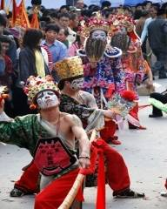  圖片來源：epaper.pu.edu.tw |  | - 八家將是神祇，因此服裝上大量使用象徵神祈的紅色。  - 露一邊肩，是為了展現肌肉與刺青，彰顯神祈的勇猛。  - 下半身穿著褲裝，可增加抓鬼時的俐落。
飾品 | 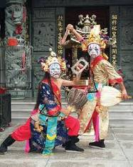  圖片來源：cuy.ylc.edu.tw |  | - 右手拿羽扇，左手持刑具，都有驅趕捕捉鬼邪的意涵。
「八家將嘉年華」造型設計理念
(請列出使用哪些造型元素，並說明使用原因是什麼。)
- 使用淺色色系使臉譜形象感覺輕柔。
- 使用大紅色，將臉譜具有喜氣。
- 使用上揚的線條及圖案排列，讓臉譜表情呈現愉悅感。
- 運用吉祥文字，引導觀眾由正向解讀臉譜意義。
- 運用雷射亮片，使服裝及飾品看起來閃亮。
- 衣服使用大紅色為主色，配合鵝黃色、藍色，使整體具有喜氣。
造型設計圖 |  | 說明轉化創新的元素
臉譜設計圖 | 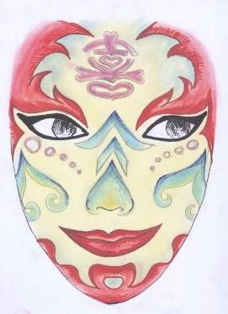 |  | - 將明度低的色彩改用明度高之色彩，使臉譜呈現輕柔感。  - 將負面文字(惡)改成正面文字(善)彩繪在臉譜上，藉由文字的轉變，也更改了整個臉譜的代表意涵。  - 將向下發展的線條調整為向上提升，使臉譜表情看起來是快樂的。
服裝設計圖 | 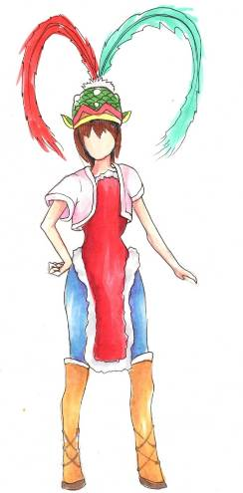 |  | - 將衣服主色改為鮮紅色，提升整體造型的喜氣。  - 上衣由露左肩改為內穿肚兜變型、外罩小外掛的型式。  - 褲子為緊身長褲，搭配鵝黃色長靴。
飾品設計圖 | 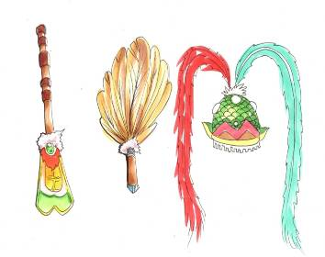 |  | - 運用雷射亮片使飾品呈現閃亮繽紛狀態。  - 使用珍珠、羽毛、絨毛，提升飾品的豐富感。
- 教學反思
- 具有國家認同的國際視野：
學生對本土八家將的文化與藝術特質有深入認識，甚至引以為傲，因為與世界的類似實例相較，我們毫不遜色。
- 能體認國際文化的多樣性：
學生對世界著名的威尼斯面具文化有所認識與瞭解，並能從中擷取造型設計所需的靈感。
- 表現具國際視野的本土文化認同：
學生表示，從認識文化的學習入手，進而從觀察文化產物的實例中學習，有助於提升他們設計能力的內涵，不致淪為表面抄襲的匠氣。
- 連結既有課程不造成額外負擔：
統整的四個科目本來就是美容科的既有課程，沒有外掛，不會形成行政上的負擔，也不致引起教師執行上的衝堂困難，是值得採行的教學模式。
- 以學生為主體的學習，激發強烈學習力：
以學生為主體的學習，有發揮創意的機會，及展現創意的舞台，從被動轉化為主動的態度，從他們一開始對課程只想應付了事，到了中期，漸漸認同自己是課程的一份子，認真參與，到末期，他們的態度已轉化成享受課程，並且完全投入，積極參與自己作品的製作，Student-centered的教學法果真是激發強烈學習力的契機。
- 符應技職教育「做中學」的原理：
學生親手彩妝、梳理髮型，縫製服飾，練習舞蹈、台步，符應技職教育「做中學」的本質，也精進了他們應具備的專業技能。
- 培養合作、溝通、協調的能力
課程以學生分組的方式進行，從討論、腦力激盪、決定主題到分工完成作品不管是技術學生，或是模特兒學生，都可培養合作、溝通、協調的能力。
- 看到自己的潛能，建立自信：
學生從他們轉化創新的作品中看到自己的潛能，建立自信。
- 須延長課程時間使學生作品更臻完善：
學生的作品有許多手工製作的部分，加上彩妝、髮型、台步需經由反覆練習，才能讓作品在舞臺上減少失誤的產生，因此，師生紛紛表示課程的時間應該加長，使作品與展演的水準可以更精緻。
- 應增強學生的表達能力：
學生表示，雖然能了解其作品蘊含的意思，但對他人解說其作品的設計理念的能力不足，希望能針對此點再作加強。
- 宜提升學生設計圖的繪製能力：
從學生的學習單中發現，學生繪製設計圖應增加色彩的濃淡呈現，與細部零件的解說。
八家將臉譜與造型藝術的創新與轉化學習單(一)
造型概論學習單(一)
認識台灣八家將傳統文化活動與義大利威尼斯嘉年華會

班級： 座號： 姓名：
題目：請以圖文方式說明台灣八家將與威尼斯嘉年華會的文化差異。
項目 | 台灣八家將傳統文化活動 | 義大利威尼斯嘉年華會
活動起源
活動流程
八家將臉譜與造型藝術的創新與轉化學習單(二)
造型概論學習單(二)
八家將與威尼斯嘉年華會造型風格設計的比較

班級： 座號： 姓名：
題目：請以圖文或黏貼實體方式說明八家將與威尼斯嘉年華會造型風格的異同。
項目 | 八家將造型 | 威尼斯嘉年華會造型
常用色彩
常用線條表達方式
常用服裝材質
常用配飾材質
八家將臉譜與造型藝術的創新與轉化學習單(三)
造型概論學習單(三)
「八家將嘉年華」──八家將造型轉化與創新練習

班級： 座號： 姓名：
說明一：傳統八家將活動有鎮魔驅邪之用，家將臉部彩繪象徵威嚴恐嚇的神祇的臉譜，又搭配各項的刑具或武器，讓鬼邪對扮演家將的人感到畏懼，不敢靠近，進而達到安民維護社會秩序之功用。
說明二：現代社會雖然還保有八家將活動，但有些已淪為形式，忽略其傳統的目的，甚至將八家將當成一種熱鬧且愉悅的娛樂活動，那麼傳統恐怖美學的臉譜似乎有點不合時宜。如何塑造一個快樂的八家將？遂成為本單元的學習重點。
說明三：讓我們為八家將塑造正面、快樂的新形象，請各組選擇一位家將，針對他的臉譜彩繪、整體造型分析其融入哪些恐怖元素，再以原本的造型為基礎，運用其他的元素，新創一個適合在慶典中出現的快樂八家將。
 | 請把家將的造型貼在下方 | 分析原造型使用哪些恐怖元素
臉譜圖片(全臉、線條、色彩)
服裝(布料、色彩、版型)
飾品(樣式、材料)
「八家將嘉年華」造型設計理念
(請列出使用哪些造型元素，並說明使用原因是什麼。)
造型設計圖
臉譜設計圖
飾品設計圖
服裝設計圖
整體造型
附錄：參考資料(一)八家將
資料來源：http://zh.wikipedia.org/wiki/%E5%85%AB%E5%AE%B6%E5%B0%87
八家將
八家將，是一種台灣民俗活動，屬於陣頭之一；屬於文武陣中的武陣。八家將來源民間信仰及神話，是由眾神將所組合的團體。參與陣頭者裝扮為捉邪驅惡的神祇，擔任主神的護駕，負責捉拿鬼怪妖邪，也有解運祈安、安宅鎮煞的功能，具有強烈的宗教性質，陣頭氣氛也常顯得神秘、威赫、嚴肅。
八家將，為台灣龐雜家將類陣題體系中的一支，乃是由台南白龍庵什家將開始傳承繁衍，傳至嘉義慈濟宮振裕堂後，其陣式組成以四大將與四季神為主軸，所以稱為「八家將」。各地依其師法傳承及實際情況，組成人數由四人、六人、八人、十人、十二人、十三人等各自不同，甚至有更多者，有稱為「什家將」者、亦有稱為「八家將」者，約略可各自追溯其傳承。
至於一般媒體報導、公家單位因為習焉不察，所以習慣將所有的家將陣頭統稱為八家將。
八家將起源：
八家將的起源眾說紛紜，有學者認為乃是仿造清代衙門巡捕審堂體系神格化而來，而傳統城隍信仰中，城隍之下也如古代州、府、縣衙門，設置有司。一般城隍廟可見設有文判官、武判官、監察司、長壽司、獎善司、陰陽司、福德司、罰惡司、增祿司、速報司等職掌，雖然各地城隍廟所奉祀者各略有出入，不過在八家將的組成中略可見其影響，如文判、武判等成員。
而在八家將起源的傳說中，主要都認為八家將為五福王爺的部屬，尤其以臺灣臺南白龍庵的八家將系統為主。今日台灣常見的神明盛會，如城隍爺，媽祖，關帝君等神祇隊伍，都常常出現此陣頭。
五福王爺，或稱五福大帝，也稱五靈官。此種信仰起源於瘟神信仰。自福建省福州地區，信奉顯靈公張元伯主春瘟，宣靈公劉元達主夏瘟，振靈公趙光明主秋瘟，應靈公鍾仕貴主冬瘟，揚靈公史文業主中瘟等五方瘟神，又稱五靈公。因清代衙門禁絕此類信仰，又有改稱為五顯公、華光大帝等名，與馬天君信仰混合。台灣日治時期，因西來庵事件，臺灣總督府查禁西來庵神祇，信眾遂改稱五顯大帝等。
華南沿海先民每逢瘟疫流行，便祭祀瘟神，以求驅除瘟疫。清代中葉，台南軍營流行瘟疫，以福州人為主的官兵，便自原鄉福州白龍庵迎請五靈公前來，設置台南白龍庵。因白龍庵多為軍人奉祀，人潮洶湧，不利於鄉民祭拜。士紳遂迎請神位，另建台南西來庵。
白龍庵為五靈官出巡所需，於是組織了家將團，作為主神護衛。依目前所見，如首創家將團體的台南白龍庵如意增壽堂與分衍西來庵吉聖堂都稱什家將，此一陣頭傳至嘉義地區後則多稱為八家將。
八家將組成與執掌：
各地八家將與什家將組成人數不一，以十三位組成者較為完整，也是台灣廟會中較常見的類型。其成員包含：什役、文差、武差、甘爺、柳爺、范爺、謝爺、春大神、夏大神、秋大神、冬大神、武判官、文判官等。其身分與職掌分述如下：
- 什役:又有稱為刑具爺、畢中將者。肩擔刑具、法器，在陣前引導前進，勘查前行路況，以迴避喪家、不淨之物或其他家將團體，引領拜廟、行禮。行進間碰撞刑具出聲，掌握陣法、腳步、動作的節奏。通常由資深成員擔任。
- 文差、武差：負責承轉主神號令者，文差負責接令、武差負責傳令。亦有稱文差為陳將軍、陳大神，稱武差為劉將軍、劉大神者。
- 前四班
- 甘爺：名為甘鵬飛，又稱甘將軍、甘大神，負責執行刑罰。
- 柳爺：名為柳鈺，又稱柳將軍、柳大神，與甘爺一同負責執行刑罰。甘、柳二將，排列在八將隊伍之首，所以別稱「班頭」、「頭排」，因負責刑罰，又稱「撐刑」。
- 謝爺：名為謝必安，又稱為謝將軍、大爺、七爺、高爺、捉爺，負責捉拿鬼魂妖邪。
- 范爺：名為范無救，又稱為范將軍、二爺、八爺、矮爺、拿爺，負責捉拿鬼魂妖邪。
- 後四季
- 春大神：著白袍，畫龍面(蓮)，負責審問被捉拿的鬼魂，職在潑醒罪犯。
- 夏大神：著紅袍，畫龜面(梅)，負責審問被捉拿的鬼魂，職在烙燒罪犯。
- 秋大神：著青袍，畫鳥面(竹)，負責審問被捉拿的鬼魂，職在敲打罪犯。
- 冬大神：著黑袍，畫虎面(菊)，負責審問被捉拿的鬼魂，職在威嚇罪犯。
- 春夏秋冬合稱四季神、四季帝君等。其身分或姓氏則各自傳說不同，有「洪、劉、鵬、金」將軍、「洪、曹、馮、金」將軍。「何、張、徐、曹」將軍、「何、楊、方、孫」大神......等多種不同稱法。
- 文判官：主掌生死簿，負責調查人間的善惡，以決定世人陽壽。
- 武判官：負責押解鬼魂。文、武判官為團體中位階最高者。部分八家將團體，便不設置文、武判官。
八家將裝扮：
八家將的裝扮特色，主要在於臉譜、刑具(法器)、衣著。出陣之時，會有專門勾勒臉譜的師傅，稱為「臉師」，負責彩繪臉譜，稱為「開臉」，臉譜各依其師法傳法，會有所不同。家將經「開臉」、著裝完畢後，即代表所扮演的神祇，具有神格。衣著、刑具、法器則代表家將的不同職掌。略述如下：
- 什役：多數不勾臉譜，亦有開臉者。身著簡單衣著，上半身打赤膊或穿紅肚兜，下半身著紅褲。肩挑各種刑具，最簡單者為魚枷。隨各家團體的編制多寡，所挑刑具可多至三十六項，包涵筆、硯、手銬、魚枷、藤條、板杯、繩索、腳鐐、虎枷、立籠、堡籠、斧、銼、拶指、挾腳、釘棍、棕鬚捲、皮鞋背、皮鞭、棍批、角棍、釘椅、釘床、手釘、腳釘、鑽、竹掃捲、鐵鎚、鐵鏟、鐵條、斬馬刀、蓋頭印、蓋目印、鐵砧、炮烙等。許多刑具並非實物，而是以縮小的模型替代。
- 文差：臉譜為白紅花臉，身著白色上衣，外加虎紋背心。外手持羽扇，內手持令牌。
- 武差：臉譜為小蝙蝠臉，穿著與文差相同。外手亦持羽扇，內手則持三叉戟或令旗。
- 甘爺：臉譜畫「紅黑陰陽目」，眼睛勾勒為蛾目。身著黑色上衣，露出右肩，外罩紅肚兜。外手持羽扇，內手則執戒棍，閩南語稱為「板批」，為竹節所製。
- 柳爺：臉譜畫「章魚足形目」。身著黑色上衣，露出右肩，外罩紅肚兜。外手持羽扇，內手執戒棍。
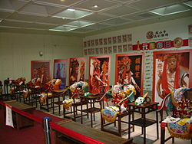
八家將的服裝與照片
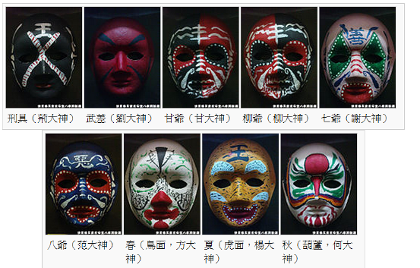佳里佛天宮吉安堂八家將臉譜
附錄：參考資料(二)威尼斯嘉年華會
資料來源：第 50 期 出刊日期：2005.12.13 特派記者 桑妮晴/專題報


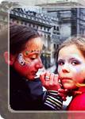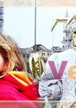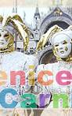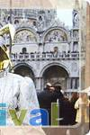
威尼斯嘉年華，亦稱面具節、狂歡節，與巴西里約嘉年華、法國尼斯嘉年華共稱世界三大嘉年華會，是熱愛節慶的旅人今生必探訪之歡樂聖地。來到這裡，可以完全卸下現實生活的角色，華麗的貴族宮爵，美艷的皇宮佳人、甚至是歡華的小丑裝扮，隨心所欲的綻放創意，感受義大利人的浪漫熱情，就讓我們一同在威尼斯嘉年華會狂歡演出吧！
* 歷史典故
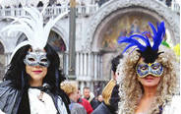
威尼斯嘉年華的起源約於西元 12 世紀，據說是因為 1162 年威尼斯大公國打敗了烏爾瑞科 (Ulrico)，當時的亞格里亞大公爵(Patrirch of Aguileia) 為了慶祝對抗的勝利而舉辦了慶祝會，演變至15世紀，已經變成全民參與的固定節慶，並在 18 世紀達到高峰。嘉年華會曾經在19世紀許多變革之後隨著威尼斯一同沒落，但自從1979年經有心人士積極恢復舉辦後，就一年比一年盛大，近幾年來更是拜科技的傳達迅速方便，加上旅遊的熱潮在全球蔓延，威尼斯嘉年華會，儼然成為全球旅人今生必定參加的一場盛宴！
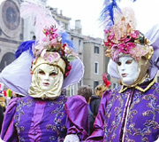
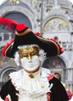
早期中古世紀時階級意識極為濃厚，但一年一度的威尼斯嘉年華，卻在人人戴著華麗面具下除去了貧富貴賤的籓籬，貧民與貴族同時可以興高采烈的參加各式晚宴，沒有人在乎面具下原來的角色，重要的是面具之上的裝扮，絕對得夠吸引別人的目光。說到威尼斯的面具至今已有好幾百年的歷史，據威尼斯當地人所敘，曾經過去的名門淑女都流行戴面具出門呢！
* 狂歡日期
威尼斯嘉年華會每年舉辦日期都不大相同，大致會在聖灰星期三〈 Ash Wednesday 〉前 10 天舉行。而今年的嘉年華期間為 2 月 17 日 到 28 日， Royal Lion為此精心企劃了深度旅程 ” ROYAL 魅惑威尼斯～義大利面具嘉年華之旅 ” ，除了帶領旅客們深度探訪文藝富庶之國 - 義大利，旅程裡更安排了兩夜住在威尼斯本島， 從白天萬頭鑽動的街頭秀，到夜晚燦爛耀眼的煙火表演， Royal Lion 讓旅客們盡情享受威尼斯一年一度的歡樂時光 !!
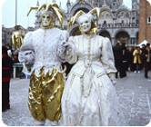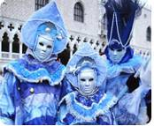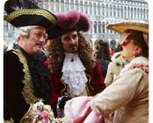
資料來源：http://www.liontravel.com/comm/2Community/report/051213/051213.asp

附錄：參考資料(三)威尼斯嘉年華會

到處洋溢歡樂─巴西嘉年華
撰文˙攝影／巴西特派記者謝如欣
提到巴西，給大家最鮮明的印象就是足球和嘉年華會，每年的2、3月夏季，就是大量遊客前往參加嘉年華會順便享受海灘豔陽的熱門時節。
現今的巴西，依照不同地區的移民文化，有著不同的嘉年華形式。最著名的不外乎觀光聖地里約熱內盧（Rio de Janeiro）、經濟重鎮聖保羅（Sao Paulo）及最美的海灘薩爾瓦多巴伊亞（Salvador, Bahia）3個城市。
雖然受到水患的影響及里約森巴學校倉庫失火事件，使得重頭戲里約及聖保羅的花車競賽蒙上一層陰影。然而，這並不影響嘉年華會的觀光效益，事實上，坊間所瞭解的花車競賽只是嘉年華會的一部份，在嘉年華會期間，全巴西都呈現在一種莫名的歡樂氣氛，走在鄉間田野，甚至海邊沙岸，四處都可聽到森巴舞曲，還有隨之起舞的民眾。
今年的嘉年華會官方日期訂於3月8日，但相關活動早已如火如荼的展開準備工作，各地的社區在2月底3月初就會陸續在週末舉行街頭遊行，森巴樂隊及選出來的森巴皇后們沿街大跳森巴舞，街坊鄰居隨時可加入陣容勁歌熱舞一番。
巴西嘉年華會由來
所謂的嘉年華會（Carnaval）其原意指的就是「狂歡節」。
狂歡節起源自歐洲的謝肉祭，旨在天主教徒即將齋戒之前的最後酒肉狂歡慶典，巴西最早的狂歡節可以追溯到1641年，當時的殖民統治者頒佈了一條法令，鼓勵民眾自由地遊行、跳舞及暢飲，來慶祝葡萄牙國王的壽辰，後來逐漸轉變成黑奴們私底下用來抗議不公、唱述心情的發洩時刻（因為只有這時候黑奴們被允許自由歡唱）。
到了葡萄牙任命的巴西皇帝彼得2世主政時期，彼得藉回訪葡萄牙時秘令代理朝政的女兒伊莎貝拉公主，在1888年5月13日宣告解放奴隸，此時抒發不滿情緒的歌舞才轉為狂歡慶祝的自由歡樂。
數百年來，狂歡節已成了巴西民間最重要的節日。一般在每年2月的中旬或下旬舉行，以化妝遊行和舞會方式進行，其如火如荼的程度超過了它的發源地歐洲，使得巴西獲得了「狂歡節之鄉」的美稱，具有歐洲、非洲和南美印第安人的多種色彩。而第一家森巴舞俱樂部在里約成立後，熱情、狂野的森巴舞表演和爭奇鬥豔的化裝舞會，就成了巴西狂歡節兩項並存的主要慶祝內容。
狂歡節重頭戲 森巴舞大賽
里約和聖保羅的嘉年華是以露天場內的森巴舞大賽為主，形同一場連續2天的觀光表演。一整年的時間，專業的森巴舞學校便會根據當年的狂歡節主題著手製作音樂、編排舞蹈、設計服飾及花車造型。森巴舞大賽是狂歡節的高潮，每所森巴舞學校都會出動數千名舞者參賽，各校有90分鐘的時間進行表演，由專家評定成績，第一名除了有高額獎金外，對巴西人來說，也是一項最高的榮譽。
第一個森巴舞學校是來自於里約的Deixa Falar，於1928年的8月18日，由里約當地的森巴舞者Ismael Silva等人組成，他們打扮自己和車輛，於嘉年華會期間在街上遊行和舞蹈。這個以紅白色為象徵的森巴舞組織，鼓勵人民發揮創造力，因為位於一所師範學校附近，而被稱做森巴舞學校，隨後便陸續有民間組織成立森巴舞學校，彼此競賽。起初的森巴舞學校競賽僅有小型的花車和參與者簡單的舞蹈，重點在於歡笑與娛樂。幾十年後的今天，則演變為里約和聖保羅的大型華麗賽事，並聞名世界。
這2場競賽嘉年華都是必需購票觀賞的，票價自90巴幣到500巴幣（約新台幣1,600元～9,000元）不等，你一定奇怪什麼樣的票價要貴到近萬元？因為那是擁有自己小圓桌附香檳，還有專人服務的貴賓區，有時旅行社能拿到較好的價格，但若是到現場購票的話，黃牛票可是叫價到15,000元都不意外。
夏季的巴西天黑得晚，華麗的森巴競賽都是在嘉年華公告日期前的週末進行，從晚上11點開始到早上7點，若是來不及購票，或體力撐不到那麼晚也不用可惜，除了對嘉年華異常冷感的聖保羅市中心以外，全國各城市，從3月初開始到月中的假期間，每天從早到晚都有民間團體在街上敲鑼打鼓，男人們個個化粧比醜搞怪，性感巴西女郎們則是極盡努力的爭奇鬥豔，連小朋友都上場打起鼓來，比起華麗的舞台，更具有地方特色。
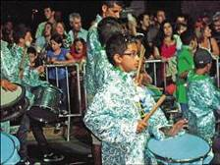

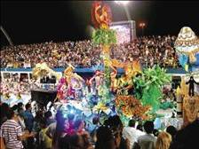

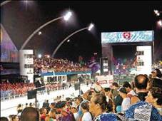

資料來源：http://www.libertytimes.com.tw/2011/new/feb/28/today-travel1.htm

附錄：參考資料(四)印第安原住民文化

印地安舞蹈介紹 (Native American Dancing)
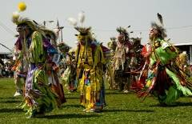
舞蹈解說──
早在歷史記載之前，印地安人就以舞蹈來頌讚節慶。「舞蹈」不僅代表著慶祝及歡樂，更表現了尊敬及靈性等方面的精神；「鼓」是表演的要角，也是傳統印地安精神及宗教的核心，它代表著所有事物的結合及造物者的心跳；「圓圈」象徵著生命自然周期。舞者則繞著鼓，在圓圈內忘我地舞蹈著。

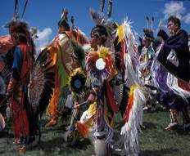
印地安舞蹈介紹 ──
傳統舞 (Traditional Dancing)：
在傳統舞蹈中，男性均穿著華麗的服飾，是用皮革、羽毛(鷹、火雞、貓頭鷹....)、骨頭、貝殼、珠子等精心製成的，其臉上亦有彩繪。服裝上所有的顏色均有特殊的意義，典型的顏色為白色、黃色、藍色、紅色、綠色及黑色等。其代表的意義視各部落的不同而有所異，但通常是象徵四個神聖的方位及精神的結合。

草舞 (Grass Dancing)
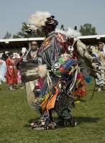
草舞已有超過100年的歷史，是一種男性的傳統舞蹈。一開始草舞只是個印地安傳說，其後慢慢地在各部落間流傳開來。在以往，打獵或戰役後歸來的戰士，均會跳著傳統的舞蹈來感謝及讚美造物主。曾經有位戰士在一次戰役中成了殘廢，無法像其它人自由地伸展手及腳他非常地沮喪，因為他再也不能與其它人共同以舞蹈來頌讚造物主了。他每天不停地禱告，其精神與誠心感動了造物者。造物者顯靈出現在他面前，並告訴他他將在傳統的男性舞蹈中佔有特別的一席，他將是第一個穿著華麗的服裝並以愉快的步伐跳舞，但他除了慶祝之外，還須將草地踏平，創造出一條道路給傳統的舞者跟隨。這就是有關草舞的由來。

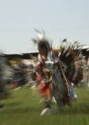
幻舞 (Fancy Dancing)：
幻舞相對草舞來說算是屬於較近代的舞蹈。其產生原因是由於印地安世界的轉變，並充份表現其創造力及更廣泛地利用各種物質之型態。此舞蹈已超出了簡單的舞步，對體力、精力來說是項嚴格的考驗，許多舞者準備此幻舞季，就像運動家準備參加運動會一樣。此種快速的舞蹈除了需要體力外，更須將注意力集中在平衡、旋轉、步法及視覺效果上。
傳統的印地安鼓搭配著印地安舞蹈，印地安人藉由擊鼓來表達，他們對造物主的尊崇。咚咚的鼓聲，就如同各種生物的心跳聲一樣，代表者生生不息的生命，而所有的印地安舞者的舞蹈動作，一定要在鼓聲停止的那一剎那完全靜止。
資料來源：http://www.montana-chinese.org/tourism2.asp?id=27&aid=132

